济宁市审计局2021年政府信息公开
工作年度报告

本报告由济宁市审计局按照《中华人民共和国政府信息公开条例》（以下简称《条例》）和《中华人民共和国政府信息公开工作年度报告格式》（国办公开办函〔2021〕30号）要求编制。
本报告内容包括总体情况、主动公开政府信息情况、收到和处理政府信息公开申请情况、政府信息公开行政复议和行政诉讼情况、存在的主要问题及改进情况、其他需要报告的事项等六部分内容。
本报告所列数据的统计期限自2021年1月1日起至2021年12月31日止。本报告电子版可在“中国·济宁”政府门户网站（https://www.jining.gov.cn）查阅或下载。如对本报告有疑问，请与济宁市审计局联系（地址：济宁市太白湖新区圣贤路省运会指挥中心，联系电话：0537-2163111）。
一、总体情况
2021年，我局坚持以习近平新时代中国特色社会主义思想为指导，紧紧围绕省、市政府信息公开工作重要部署，坚持以人民为中心深化政务公开，持续做好信息发布、解读回应、平台建设等相关工作，推动行政权力公开透明运行，更好发挥审计监督职能作用，以优异成绩庆祝中国共产党成立100周年。
（一）主动公开情况
一是做好日常公开工作，对局主动公开基本目录涉及内容做到依法公开、规范公开，全年共公开机构职能、部门文件、部门会议、预算决算和公务员招录等政府信息50余项，综合运用数字图文、视频音频、新闻媒体等多种形式开展政策文件解读20余次，进一步提高了审计工作透明度。二是做好重点公开工作，针对2020年市级预算执行和其他财政收支情况的审计工作报告、市级预算执行和其他财政收支审计查出问题整改情况报告等重点内容，通过政府门户网站、报纸报刊和政务新媒体等多渠道发布，同步公开审计工作报告解读，全面系统反映预算执行审计查出问题和整改情况，以信息公开推动审计发现问题整改到位。三是拓展信息公开形式，除通过政府网站、报纸报刊和新闻媒体等公开外，还通过向领导机关专门汇报审计工作、在被审计单位张贴审计公示、召开审计结果反馈会等方式，在一定范围内公开政务、业务有关事项。
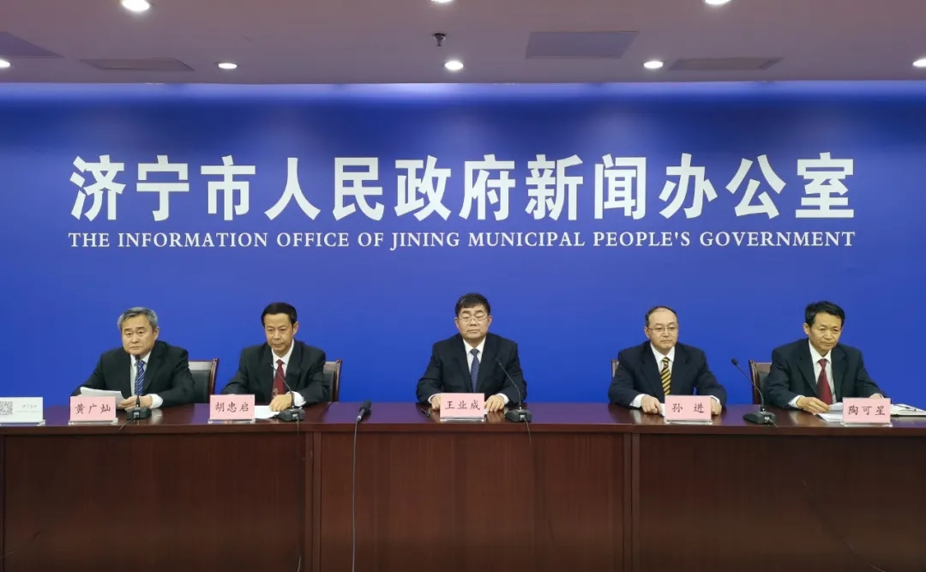
（二）依申请公开情况
完善依申请公开信息办理机制，规范办理工作程序，不断提升信息公开申请办理的标准化、精细化和规范化水平。全年未收到政府信息公开申请，未发生政府信息公开举报、投诉情况，也没有政府信息公开行政复议和诉讼情况。
（三）政府信息管理情况
一是严格执行信息公开审查机制，按照责任科室编辑、负责人监督、分管领导审核、办公室审查及公开四个步骤，层层压实信息公开责任，确保公开信息合法合规。全年审查政府公开信息近50份。二是落实专人专责，健全法定主动公开专栏的日常检查、维护和更新工作机制，杜绝错链、断链和内容混杂。三是强化权责清单、机构职能目录、主动公开基本目录等办事服务和权力配置信息的调整更新，因法律法规修订、流程优化等原因导致内容变化的，及时公开调整后的准确信息。
（四）政府信息公开平台建设情况
一是强化网站建设，加强门户网站信息公开建设，优化检索、排序等功能，落实信息公开规范化、标准化建设，完善法定主动公开内容，促进信息公开规范、有序运行。二是加强政务新媒体建设，做好单位微信公众号、今日头条账号建设，利用其传播速度快、覆盖面积广、社会渗透力强的优势，进行多形式、多方面的发布，充分发挥政务新媒体在推进政务公开、优化政务服务等方面的重要作用。微信公众号、今日头条账号全年累计发送信息250余条。
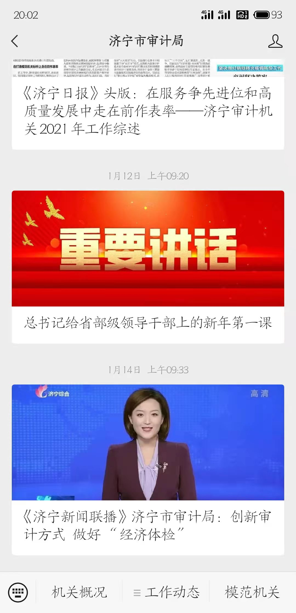
（五）监督保障情况
一是严格落实政务公开工作领导机制，主要负责同志定期听取政务公开工作情况汇报，并对做好年度政务公开工作提出明确要求；分管负责同志多次召集主管科室，研究年度政务公开工作实施方案、推进措施等具体事项，协调督促有关科室抓好落实，促进政务公开提质增效。二是强化培训指导和学习交流。积极参加市政府政务公开办及省审计厅组织的相关培训，将政务公开培训纳入年度培训计划，年内开展政务公开培训1次。
二、主动公开政府信息情况
第二十条第（一）项
信息内容 | 本年制发件数 | 本年废止件数 | 现行有效件数
规章 | 0 | 0 | 0
行政规范性文件 | 0 | 0 | 0
第二十条第（五）项
信息内容 | 本年处理决定数量
行政许可 | 0
第二十条第（六）项
信息内容 | 本年处理决定数量
行政处罚 | 0
行政强制 | 0
第二十条第（八）项
信息内容 | 本年收费金额（单位：万元）
行政事业性收费 | 0
三、收到和处理政府信息公开申请情况
（本列数据的勾稽关系为：第一项加第二项之和，等于第三项加第四项之和） |  |  | 申请人情况
 |  |  | 自然人 | 法人或其他组织 |  |  |  |  | 总计
 |  |  |  | 商业  企业 | 科研  机构 | 社会公益组织 | 法律服务机构 | 其他
一、本年新收政府信息公开申请数量 |  |  | 0 | 0 | 0 | 0 | 0 | 0 | 0
二、上年结转政府信息公开申请数量 |  |  | 0 | 0 | 0 | 0 | 0 | 0 | 0
三、本年度办理结果 | （一）予以公开 |  | 0 | 0 | 0 | 0 | 0 | 0 | 0
 | （二）部分公开（区分处理的，只计这一情形，不计其他情形） |  | 0 | 0 | 0 | 0 | 0 | 0 | 0
 | （三）不予公开 | 1.属于国家秘密 | 0 | 0 | 0 | 0 | 0 | 0 | 0
 |  | 2.其他法律行政法规禁止公开 | 0 | 0 | 0 | 0 | 0 | 0 | 0
 |  | 3.危及“三安全一稳定” | 0 | 0 | 0 | 0 | 0 | 0 | 0
 |  | 4.保护第三方合法权益 | 0 | 0 | 0 | 0 | 0 | 0 | 0
 |  | 5.属于三类内部事务信息 | 0 | 0 | 0 | 0 | 0 | 0 | 0
 |  | 6.属于四类过程性信息 | 0 | 0 | 0 | 0 | 0 | 0 | 0
 |  | 7.属于行政执法案卷 | 0 | 0 | 0 | 0 | 0 | 0 | 0
 |  | 8.属于行政查询事项 | 0 | 0 | 0 | 0 | 0 | 0 | 0
 | （四）无法提供 | 1.本机关不掌握相关政府信息 | 0 | 0 | 0 | 0 | 0 | 0 | 0
 |  | 2.没有现成信息需要另行制作 | 0 | 0 | 0 | 0 | 0 | 0 | 0
 |  | 3.补正后申请内容仍不明确 | 0 | 0 | 0 | 0 | 0 | 0 | 0
 | （五）不予处理 | 1.信访举报投诉类申请 | 0 | 0 | 0 | 0 | 0 | 0 | 0
 |  | 2.重复申请 | 0 | 0 | 0 | 0 | 0 | 0 | 0
 |  | 3.要求提供公开出版物 | 0 | 0 | 0 | 0 | 0 | 0 | 0
 |  | 4.无正当理由大量反复申请 | 0 | 0 | 0 | 0 | 0 | 0 | 0
 |  | 5.要求行政机关确认或重新出具已获取信息 | 0 | 0 | 0 | 0 | 0 | 0 | 0
 | （六）其他处理 | 1.申请人无正当理由逾期不补正、行政机关不再处理其政府信息公开申请 | 0 | 0 | 0 | 0 | 0 | 0 | 0
 |  | 2.申请人逾期未按收费通知要求缴纳费用、行政机关不再处理其政府信息公开申请 | 0 | 0 | 0 | 0 | 0 | 0 | 0
 |  | 3.其他 | 0 | 0 | 0 | 0 | 0 | 0 | 0
 | （七）总计 |  | 0 | 0 | 0 | 0 | 0 | 0 | 0
四、结转下年度继续办理 |  |  | 0 | 0 | 0 | 0 | 0 | 0 | 0
四、政府信息公开行政复议、行政诉讼情况
行政复议 |  |  |  |  | 行政诉讼
结果维持 | 结果  纠正 | 其他  结果 | 尚未  审结 | 总计 | 未经复议直接起诉 |  |  |  |  | 复议后起诉
 |  |  |  |  | 结果  维持 | 结果  纠正 | 其他  结果 | 尚未  审结 | 总计 | 结果  维持 | 结果  纠正 | 其他  结果 | 尚未  审结 | 总计
0 | 0 | 0 | 0 | 0 | 0 | 0 | 0 | 0 | 0 | 0 | 0 | 0 | 0 | 0
五、存在的主要问题及改进情况
2021年，我局政府信息公开工作稳步推进，取得了一定成效，但仍然存在一些不足，比如审计公开范围较窄，网站优化程度不够和业务培训形式单一等。下一步，我局将认真加以改进。一是加大审计工作公开力度，针对社会关心、公众关注的重要审计项目，充分利用广播、电视、报刊等传统媒体以及政府网站、微信公众号等新媒体，采取发布会、漫画、短视频等公众喜闻乐见的形式，及时发布审计信息，不断提高审计公开的范围和时效。二是进一步优化网站功能，优化门户网站栏目设置，丰富栏目内容，根据需求增设智能咨询服务、在线互动交流及无障碍阅读等便民功能。三是继续强化业务培训，探索运用“请进来、走出去和常指导”等多种方式开展政务公开培训工作，精心组织，突出实效，切实提升政务公开工作人员的业务素养和工作能力。
六、其他需要报告的事项
一是年内我局未发生信息处理费收取行为。
二是2021年，我局严格按照《关于印发2021年济宁市政务公开工作任务分解表的通知》要求，做好信息公开工作。全年公开部门文件14条、部门会议5条、部门预决算4条、公务员考录信息5条、审计十四五规划1条、重大决策全流程公开1条。
三是年内我局未收到人大代表建议和政协提案。
四是我局创新政务公开工作形式，借助“政府开放日”活动，运用“请进来”的方法，邀请各界代表到审计现场进行调研，了解一线审计工作开展情况。各界代表通过深入审计组审计现场、实地查看审计人员办公流程，对审计工作有了更为深入的理解，切身感受到了审计人员强烈的事业心和责任感，以及严谨的工作态度和过硬作风，对审计当好政策落实“督察员”和公共资金“守护神”、切实维护好人民群众的切身利益树立了更强信心。
